1. 修改项目编码

导入项目之前，请确认工作空间编码已设置为utf-8

window->Preferences->General->Wrokspace->Text file encoding->Other 选择UTF-8

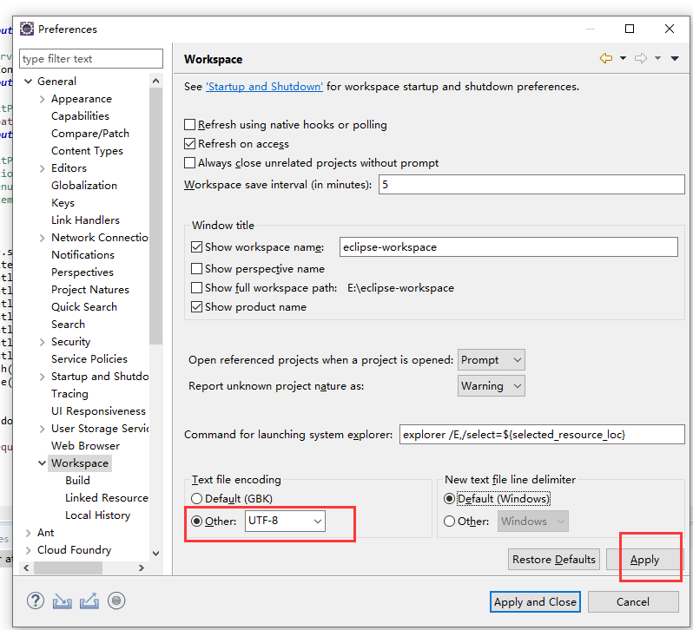

1. 创建

File -> New -> Dynamic Web Project

注意next到最后，勾选.xml文件

1. 创建之后看不到项目，其实项目已经存在

Windows -> Perspective -> Reset Perspective……

1. 新建web项目 HttpRequestServlet报错

HttpServlet cannot be resolved to a type

原因：Eclipse找不到相应的包，即javax.servlet

 jdk 里不包括servlet-api.jar 这个包，此包在Tomcat 中存在

项目名--> 右键

Property--> 选择

Java Build Path--> 选择

Add External JARs--> 选择

把servlet-api.jar 的路径输入即可

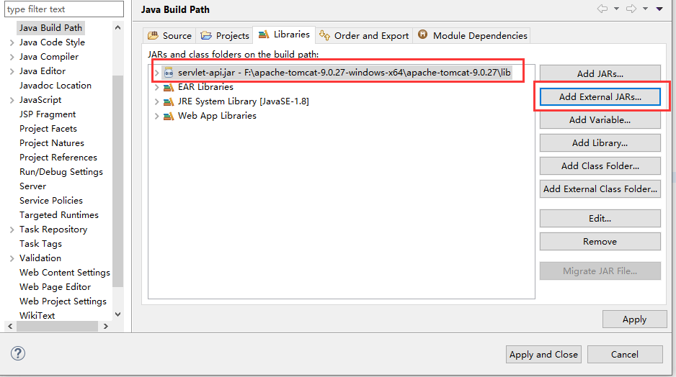

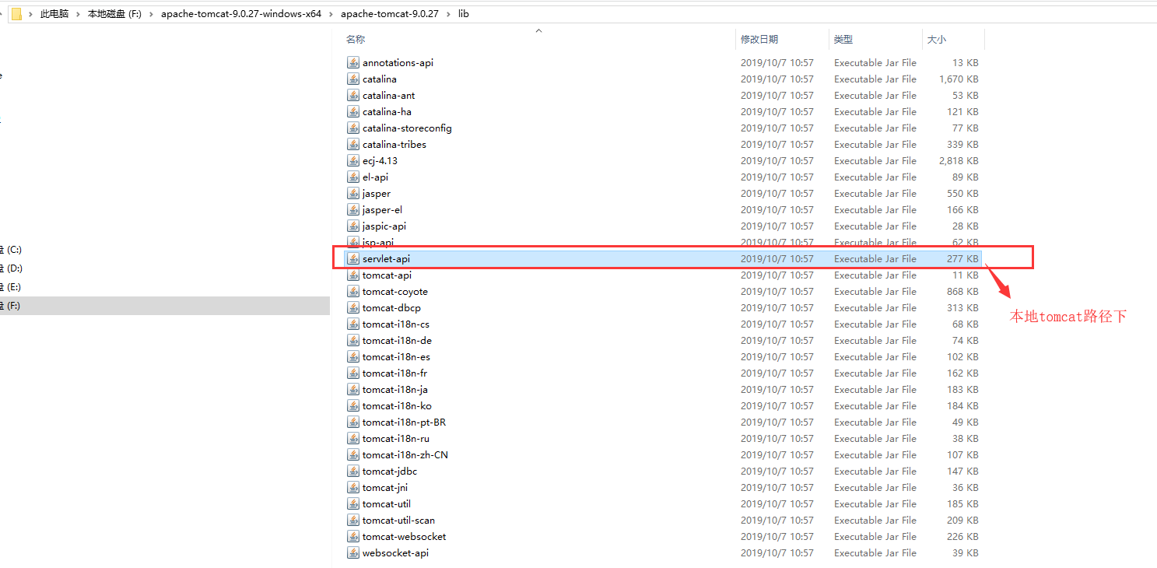

1. 添加tomcat服务器

a.官网下载tomcat服务器：<https://tomcat.apache.org/download-90.cgi>

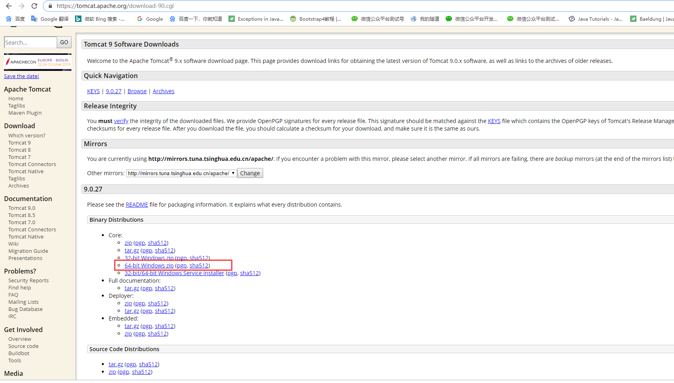

b. Windows -> Preferences -> Server -> Runtime Environments -> Add ->

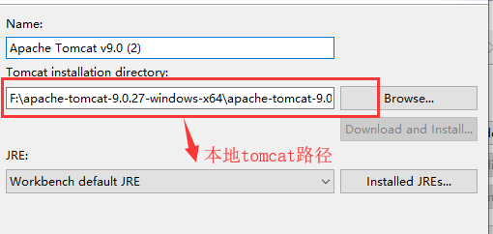

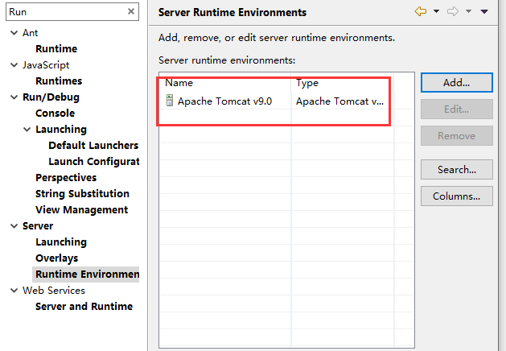

1. 添加项目到tomcat服务器

a.显示server

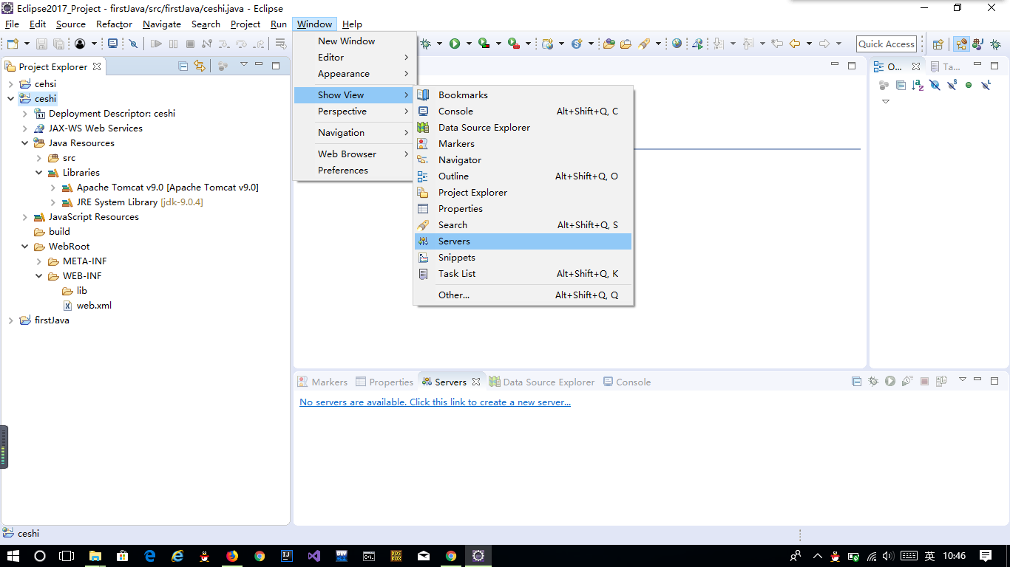

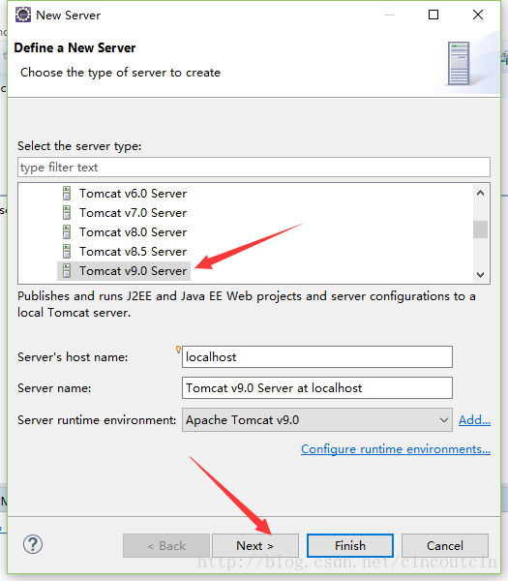

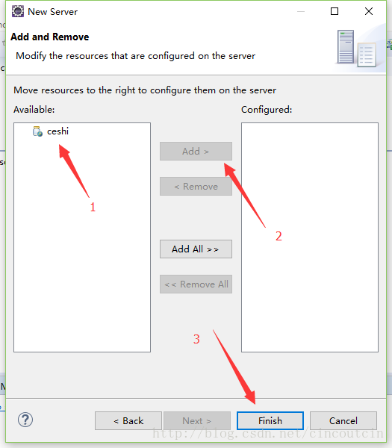

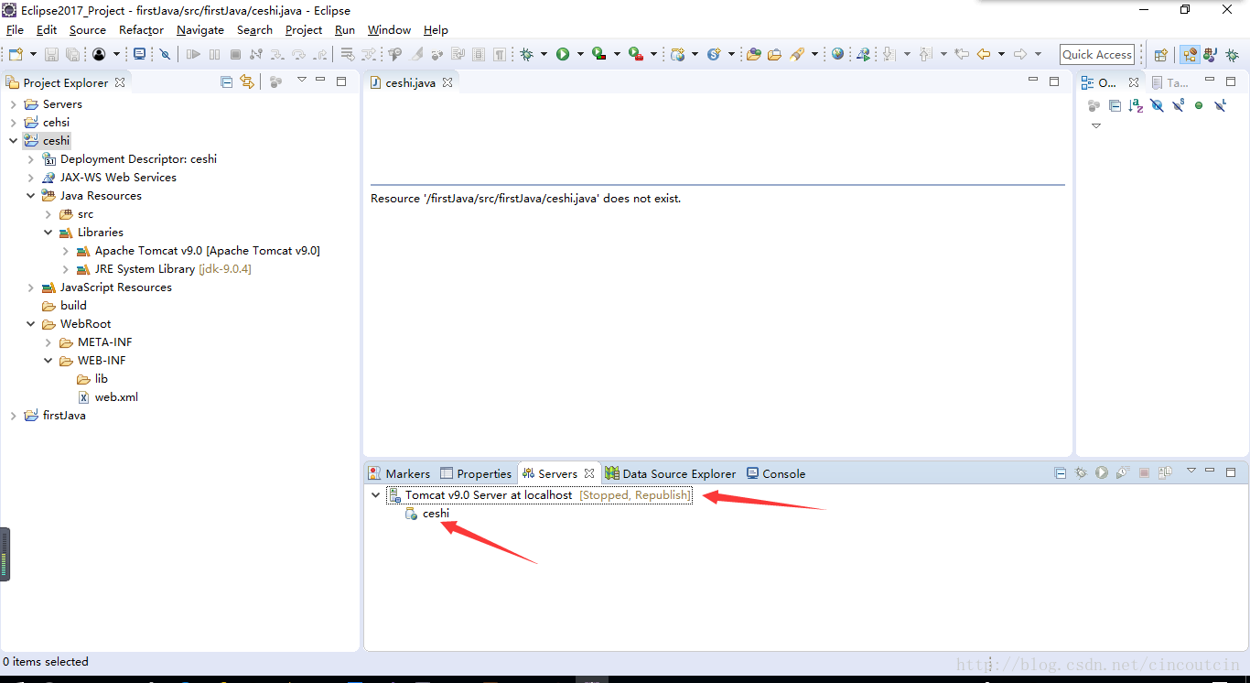 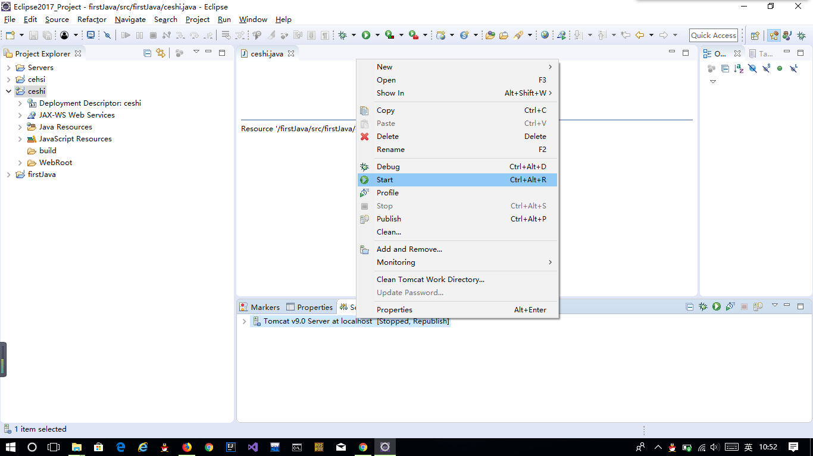

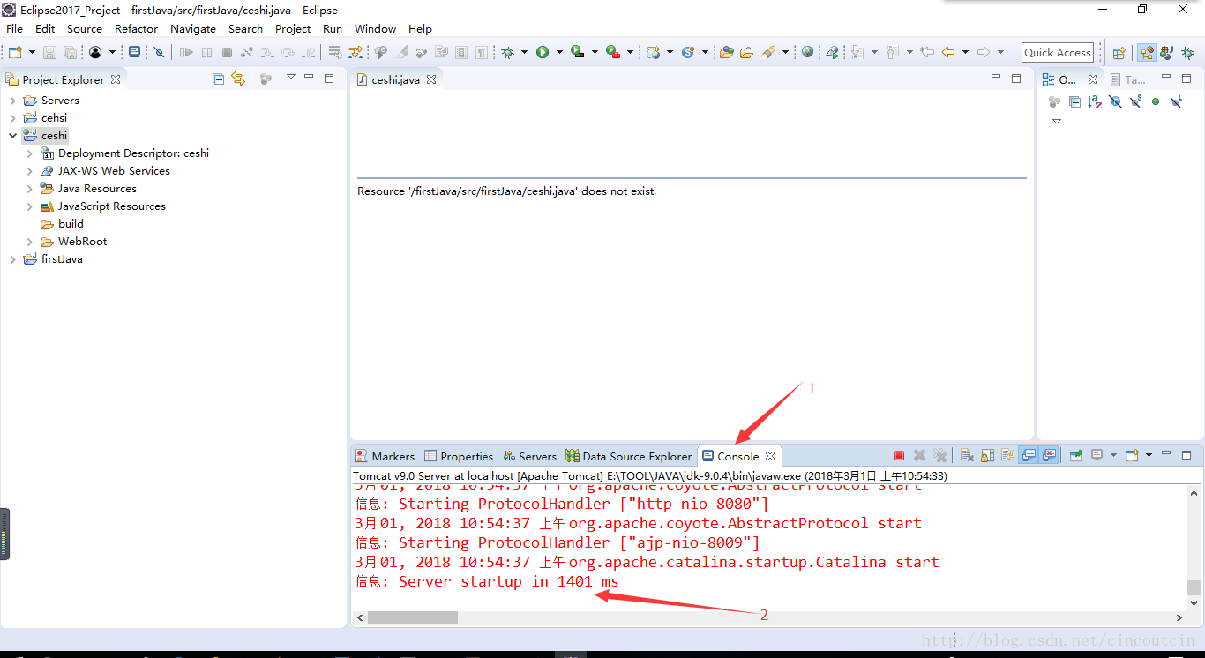

继续添加项目：

Server -> 右键 -> Add and Remove 添加即可

1. eclipse导入java web项目，项目出现红叉而其他地方没有红叉的问题解决方法

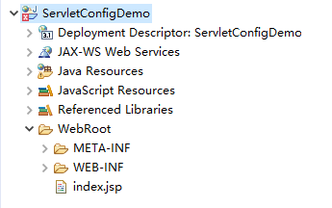

导入后，由于你的开发环境中JRE以及Tomcat Library名称可能和源代码中的不一致，可能会出现Build Path的错误，解决方法如下：右键project->Build Path->Configure Build Path->选择Libraries tab页->删除带小红叉的Library->点击Add Library->选择JRE System Library(删了Tomcat Library的话就选择Server Runtime)->选择一个JRE后->Finish

进入项目包下的.settings目录，找到org.eclipse.wst.common.project.facet.core.xml文件，用记事本打开后才发现这句话有问题：《runtime name="Apache Tomcat v6.0"/》。我eclipse中设置的tomcat是7.0版本的，而它的运行环境是6.0版本的tomcat,肯定会出现问题。于是把这句话删掉

8、eclipse 项目没错却有红叉（解决方法）

a.进入 eclipse ，按图示操作。

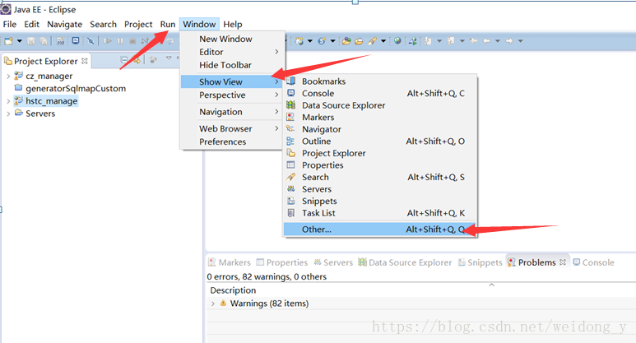

b.找到 General 下的 problems 。双击 problems 。就会在下边提示你项目报错的原因。根据错误提示去解决就好

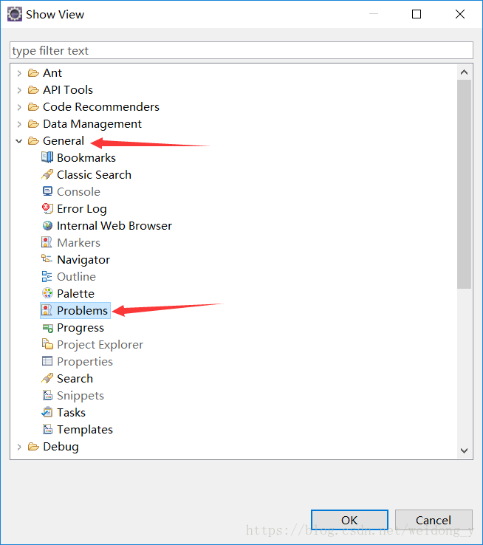

1. import以前的项目（problems中注意查看，），报以下错误，但不影响操作：

<https://blog.csdn.net/wlwlwlwl015/article/details/47903963>

MyEclipse开发的醒目用Eclipse打开会出现此问题，

Description Resource Path Location Type Target runtime com.genuitec.runtime.generic.jee60 is not defined

找到工程目录下的.settings下的org.eclipse.wst.common.project.facet.core.xml

打开这个xml文件，内容如下：

<?xml version="1.0" encoding="UTF-8"?>

<faceted-project>

<runtime name="com.genuitec.runtime.generic.jee60"/>

<fixed facet="java"/>

<fixed facet="wst.jsdt.web"/>

<fixed facet="jst.web"/>

<installed facet="java" version="1.6"/>

<installed facet="jst.web" version="3.0"/>

<installed facet="jst.web.jstl" version="1.2.1"/>

<installed facet="wst.jsdt.web" version="1.0"/>

</faceted-project>

将<runtime name="com.genuitec.runtime.generic.jee60"/>标签删除，保存文件之后。

在eclipse中右击项目，选择Refresh即可解决

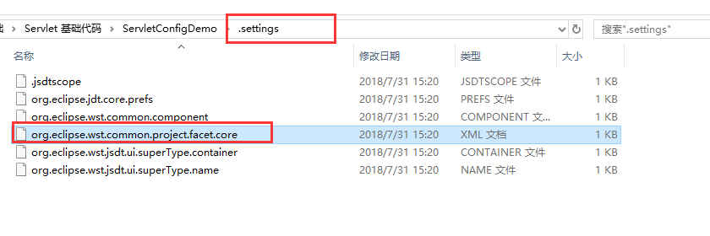

1. 从eclipse导入MyEclipse项目的步骤
2. Import

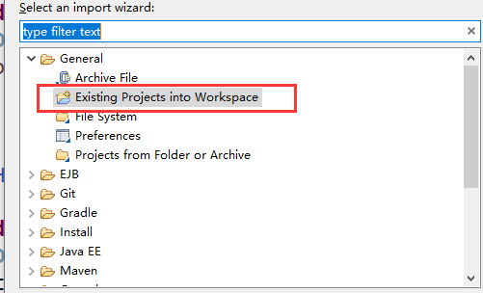

1. 右键build Path ->

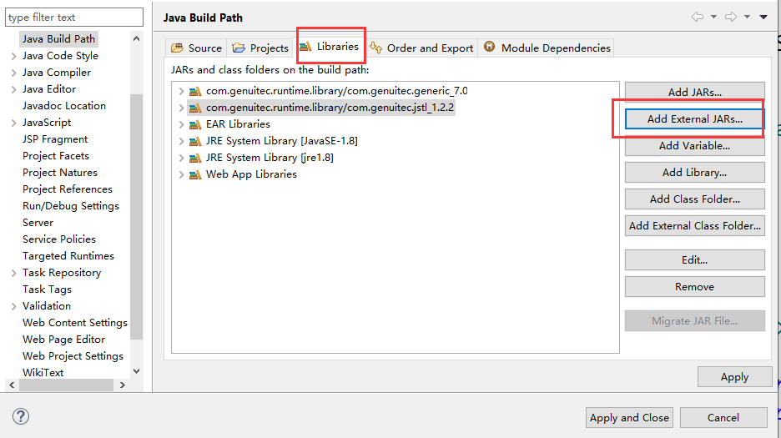

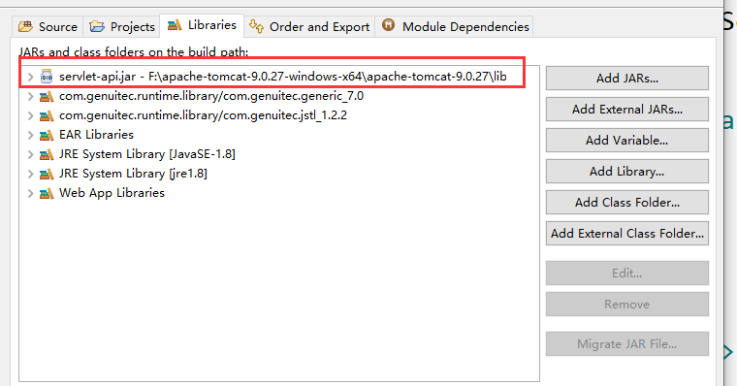

1. Setting文件删除runtime节点后，项目Refresh



1. eclipse javaweb导入另外的jar
2. 包复制到lib文件夹下
3. 右击要导入的包——>5.选择Build path—>Add to Build Path ；出现reference lib文件夹表示导入成功

1、修改项目编码

2、先新建一个项目，建包若直接没有需要去other里面找

3、导航栏消失，window -> show view -> navigation

4、建好包后，建立servlt,报错 –》 lib导入 tomcat –》 lib下面的包；一般会自动设别；如果不能自动设别，需要 右键项目 –》 properties 里面 Java Build Path -> Libraries -> add External jar –》 选择后路径后 –》 apply即可

5、windows -> show view -> servers -> 选择tomcat版本后，选择路径即可 -》 tomcat上 右键add 项目

6、访问

7、import项目，若无法识别servlet 后需要重新导入Lib包